Zadatci za ponavljanje cjeline

- Dopunite sljedeće izraze ponuđenim tekstom.
Algebarski izraz koji se sastoji od jednog člana nazivamo ____________.
Algebarski izraz koji se sastoji od dva člana nazivamo _______________.
U izrazu 5a broj 5 naziva se _______________.
Slovo u algebarskom izrazu zaziva se _____________.

koeficijent, monom , binom, varijabla

- Obojite balon koji sadrži monom.
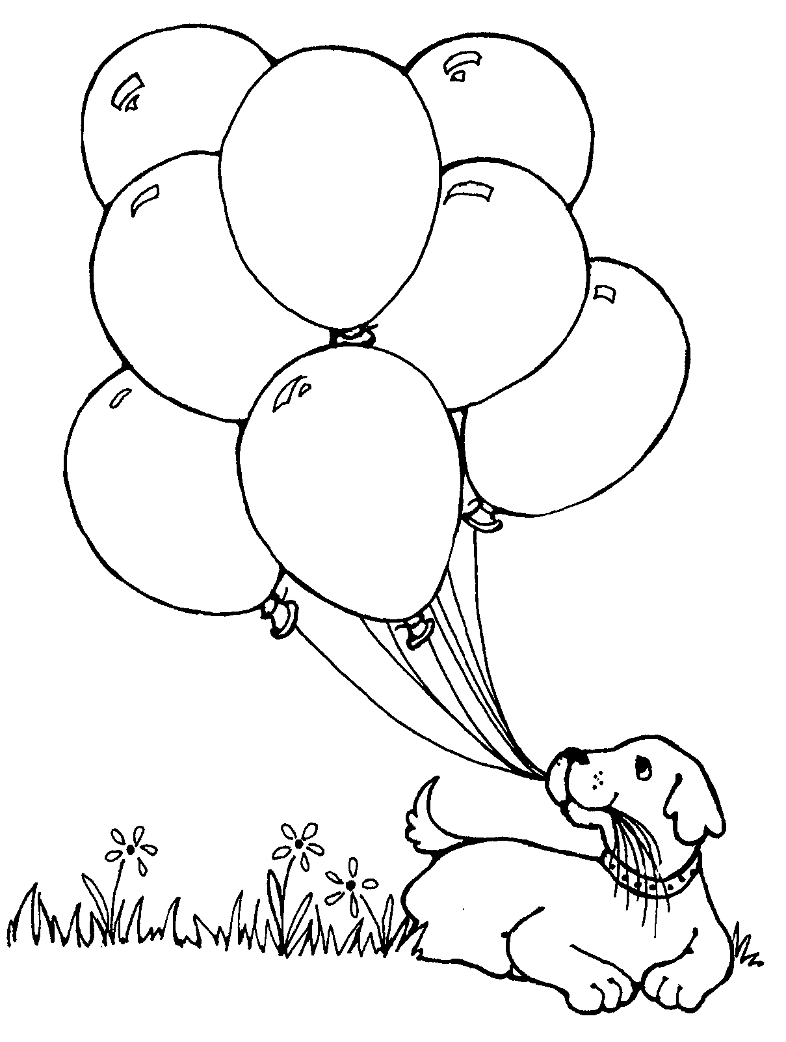
abc
2x
a² + b²
x - 3xy
2 - x
2a + b
2a²
0.5b

- Pojednostavnite algebarske izraze.
- 4a + 3a =
- x + 5x – 7x =
- -6y + 3y – y =
- 2b -7b - b +6b =
- 2x² – 5x² + 4x² =

- Pojednostavnite algebarske izraze.
- 3a + 6b – 7a + 3b =
- -x + 4y + 5x – 8y =
- 5 – a – 7 + 6a =
- 4x – 5 – 6x + 9 =
- 10x² – 6x + 4x² + 5x =

- Spojite parove.

4x ∙ 5
-4 ∙ 3x
4x ∙ 3x
-4 ∙ (-x)
x ∙ 5x

5x²
20x
4x
12x²
-12x

- Pojednostavnite izraze.

- 3(x - 2) =
- -3(2+ x) =
- -(x - 2) + 3(x + 2) =
- 3(2 + x) – 2(x - 3) =
- x(3 – x) =
- 2a(4 – a) =

- Riješite jednadžbe.

13 – x = -5
- 9 + x = 17
x + 12 = 19

- Riješite jednadžbe.

- 13 – 2x = 17

- 3x – 13 = 5
- 3 – 2x = -x + 8

- 3x – 9 + x = 15 + 2x

- Dopunite tablicu tako da zadani tekstualni zapis zapišete u obliku matematičkog izraza.

TEKSTUALNI ZAPIS  (riječ, dio rečenice...) | MATEMATIČKI ZAPIS (računska radnja, izraz...)
Nepoznati broj uvećan za 4
Nepoznati broj umanjen za 5 jednak je broju 9.
Nepoznati broj uvećan 2 puta daje broj 24.
Nepoznati broj umanjen za 4 daje broj 7.
Ako broj 18 umanjimo za nepoznati broj, dobit ćemo broj 5.
Ako nepoznati broj povećamo 3 puta, dobit ćemo broj 15.

- Opseg kvadrata je 28 cm. Kolika je duljina stranice tog kvadrata?

- Pomnožimo li neki broj brojem 4 i dodamo broj 13, dobit ćemo broj 5. Koji je to broj?

